Story功能描述
本功能主要用于对系统中不再使用的设备信息进行清理操作，任务目标是在用户触发删除设备操作时，首先确认设备是否已解绑，若未解绑则提示用户先进行解绑操作；若已解绑，则在二次确认后清除设备相关数据，以保证系统中设备数据的准确性和有效性，避免误删除重要设备信息。

详细设计

界面
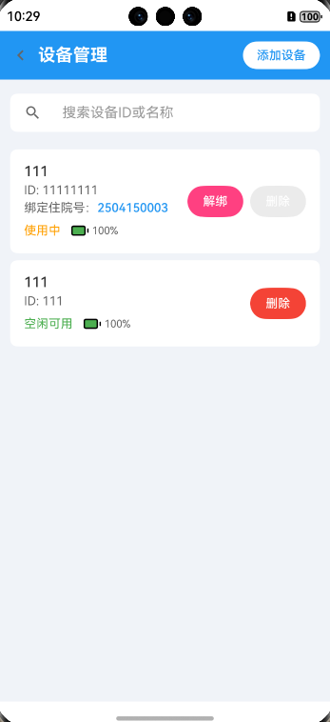 | 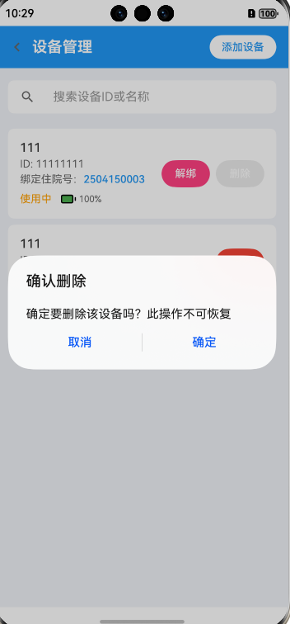

内部处理流程

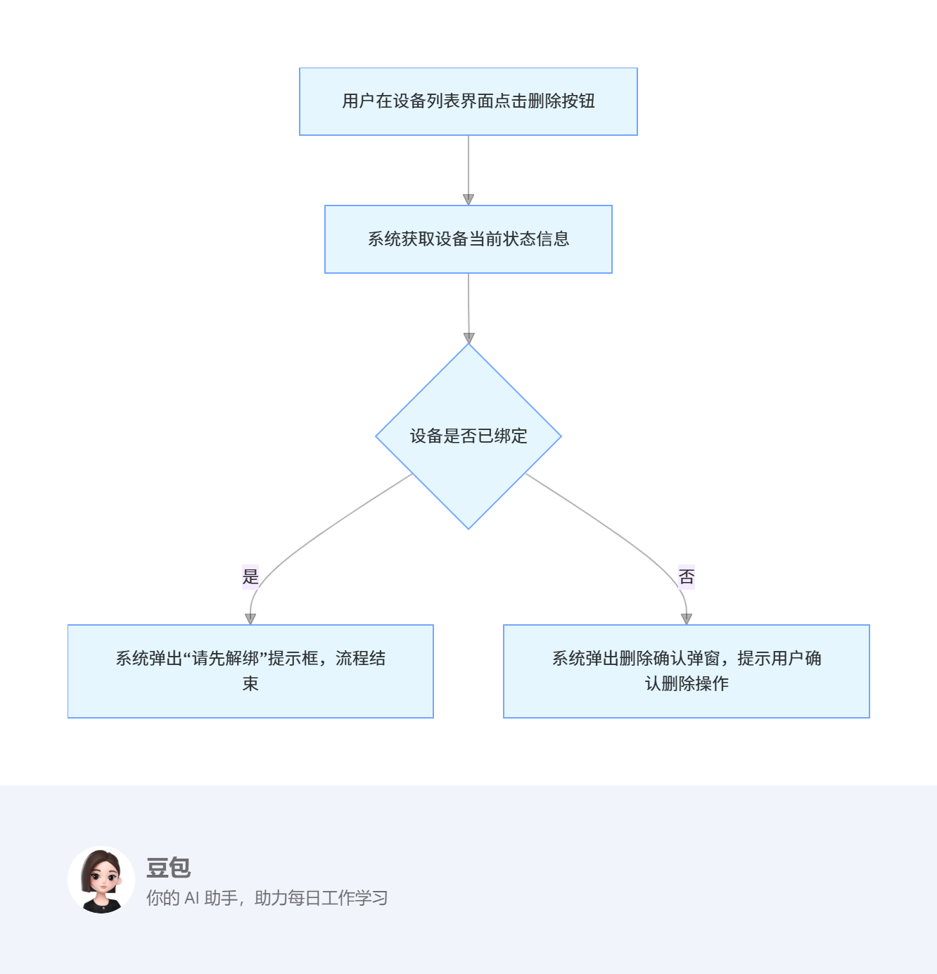

数据流

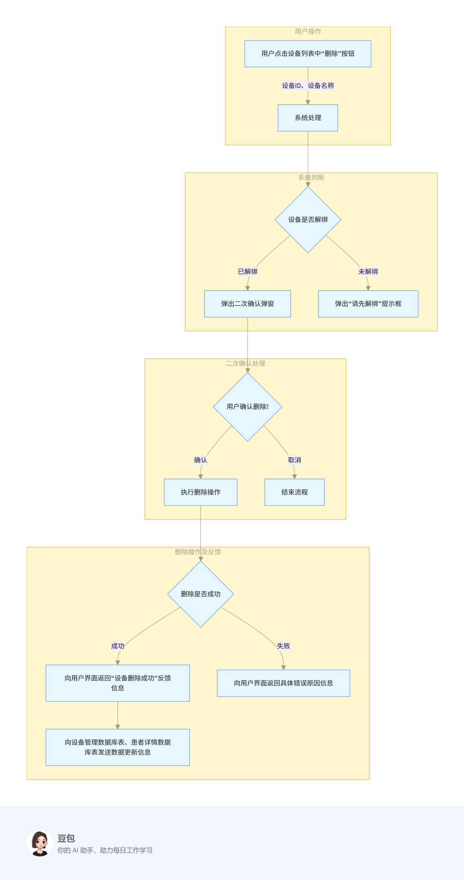

外部接口
1.数据库接口：
PatientRdb：就诊记录数据库操作
2.工具类接口：
IdCardUtil：身份证号处理工具
3.系统接口：
router：页面导航
promptAction：提示信息显示
relationalStore：数据库操作

